КРАСНОЯРСКАЯ РЕГИОНАЛЬНАЯ МОЛОДЕЖНАЯ
ОБЩЕСТВЕННАЯ ОРГАНИЗАЦИЯ ЦЕНТР
«СОТРУДНИЧЕСТВО НА МЕСТНОМ УРОВНЕ».

МУНИЦИПАЛЬНОЕ БЮДЖЕТНОЕ
ОБЩЕОБРАЗОВАТЕЛЬНОЕ УЧРЕЖДЕНИЕ
«СРЕДНЯЯ ОБЩЕОБРАЗОВАТЕЛЬНАЯ ШКОЛА № 87»

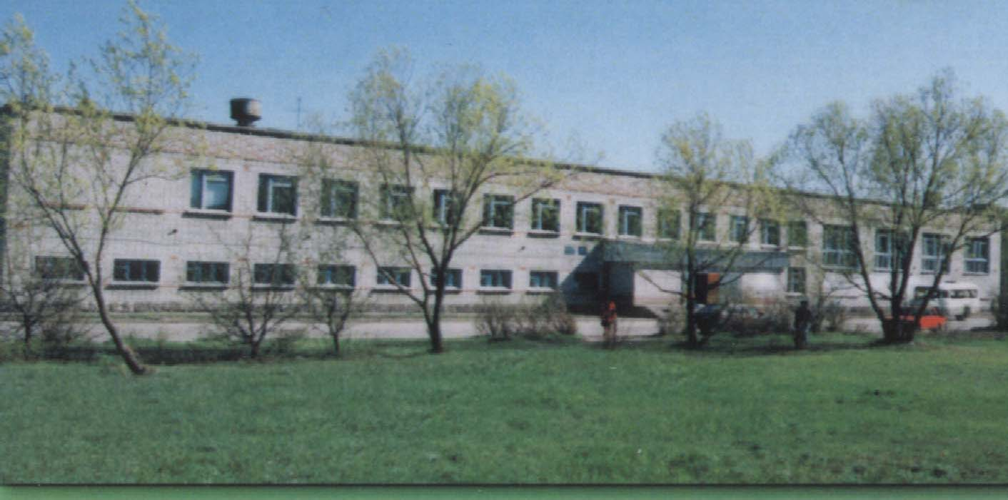

панельной дискуссии
"Реализация индивидуального
образовательного
маршрута, обучающего с РАС"
(в рамках проекта "Формирование позитивного отношения обучающихся и родителей к детям с
ОВЗ" в рамках проекта "Сибирская инициатива по инклюзии-построение местных партнерств для развития инклюзии детей с ОВЗ в Сибири»)

Северск
24 апреля 2019

14.30 | 14.45 | регистрация, кофе-пауза (актовый зал)
14.30 | 14.45 | выставка плакатов, методических продуктов и материалов
14.45 |  | Приветственное слово - Гук Наталья Анатольевна, директор МБОУ «СОШ № 87».  Результаты реализации проекта «Формирование позитивного отношения обучающихся и родителей к детям с ОВЗ» анкетирование родителей и обучающихся; конкурс плакатов «Каждый ребенок особенный, все дети равные», награждение победителей конкурса плакатов.
15.00 | 16.10 | Панельная дискуссия «Реализация индивидуального образовательного маршрута, обучающегося с РАС.»  Модератор: Абакумова Н.Н., кандидат педагогических наук, доцент факультета психологии ТГУ  Спикер: Гук Н.А., директор МБОУ «СОШ №87»
 | Время выступления – 3 минуты, вопросы из зала (при наличии_ не более 10 минут | Участники дискуссии:  - Гук Наталья Анатольевна - директор МБОУ «СОШ №87»;  - Кулеш Людмила Егоровна - координатор по развитию инклюзии детей с ОВЗ;  - Родькина Елена Андреевна – учитель-тьютор;  - Черпинская Марина Владиславовна - учитель физкультуры;  - Кораблева Ольга Георгиевна - психолог;  - Красина Марина Евгеньевна - учитель-логопед, дефектолог;  - Елизаров Михаил Юрьевич, Абакумова Наталья Николаевна - родители;  - Чапаева О.В. - начальник отдела по физической культуре и спорту;  - Кузнецов М.О. - педагог Центра «Планирование карьеры» город Томск;  - присутствующие.
16.10 |  | Подведение итогов дискуссии
Цель:
обсуждение возможных направлений и форм реализации индивидуального образовательного маршрута.

